Справка о мероприятиях по пропаганде комплекса ГТО

в МБОУ НОШ г. Городище за 2020 год.

Президент РФ Владимир Путин своим Указом от 24 марта распорядился ввести в действие физкультурный комплекс "Готов к труду и обороне" (ГТО) с 1 сентября 2014 года. Выполнившие нормативы комплекса будут отмечены золотыми, серебряными или бронзовыми знаками отличия, а также получат массовые спортивные разряды и звания. Обладание такими знаками отличия даст бонусы при поступлении в высшие учебные заведения.

В рамках пропаганды комплекса ГТО в МБОУ НОШ г. Городище были проведены мероприятия:

«Движение-это жизнь!» 11.09.2020 г.

Цель мероприятия: познакомить обучающихся с нормами ГТО посредством соревнования; повысить эффективность использования возможностей физической культуры и спорта в укреплении здоровья; воспитывать «здоровый дух соперничества».

Планируемые результаты:

Личностные: воспитание у детей бережного отношения к своему здоровью; формирование отношения детей и их родителей к своему здоровью как к основному фактору успеха на последующих этапах жизни.
Предметные: укрепление здоровья учащихся, содействие физическому развитию школьников.

Метапредметные:

Регулятивные

Оценка своих возможностей;

Познавательные

Формирование понятия ГТО;

Коммуникативные

Разрешение конфликтов;

Умение работать в команде на высокий результат.
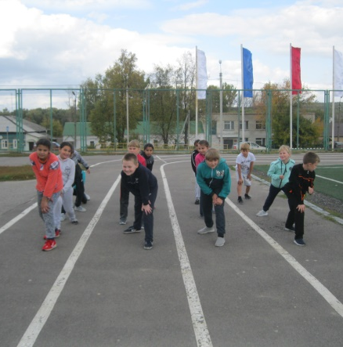

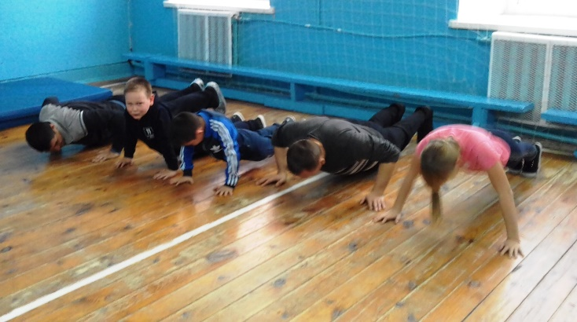

Еженедельно учащиеся школы сдают нормы ГТО. В таких мероприятиях принимают участие и родители.

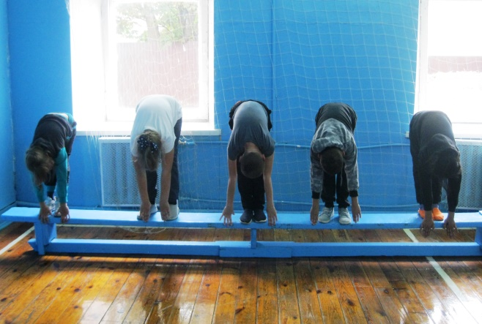

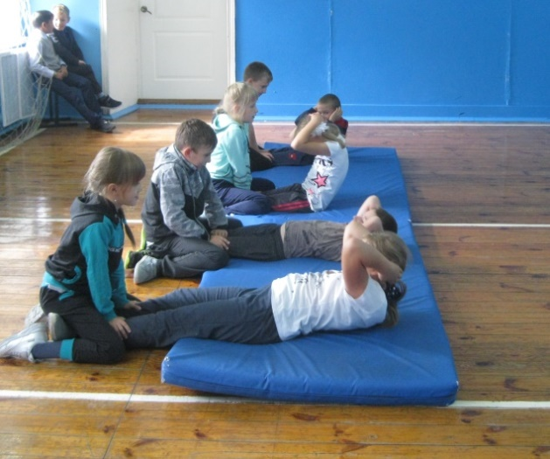

Ежегодно осенью, зимой и весной проводится «День здоровья»

Этот праздник призван пропагандировать здоровый образ жизни и занятие спортом. В этот день принято проводить различные викторины и эстафеты. Школьники очень любят различные праздники, например, новый год, первое сентября, но можно сказать, что особое место среди них занимает день здоровья в школе. Конкурсы, проводимые в этот праздник, вызывают у них неизменный энтузиазм.

Цели и задачи
  - День здоровья и спорта проводится с целью пропаганды среди учащихся школы здорового образа жизни, развития интереса к физической культуре и спорту.
  - Задачи:

- привлечение учащихся школы к занятиям спортом;

- выявление лучших спортсменов школы, привлечение их к участию в районных соревнованиях;

- пропаганда сдачи норм ГТО;

- проведение оздоровительных мероприятий, нацеленных на укрепление и сохранение здоровья учащихся и учителей;

- повышение сопротивляемости организма детей и подростков к различным заболеваниям, работоспособности школьников, продуктивности их обучения
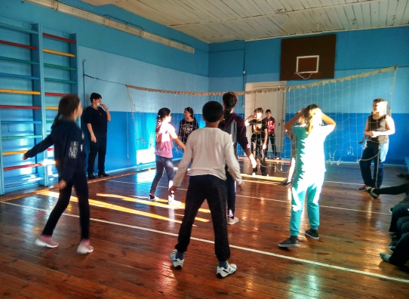
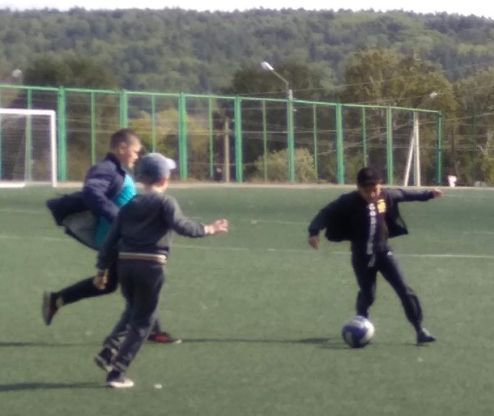

1-5 классы
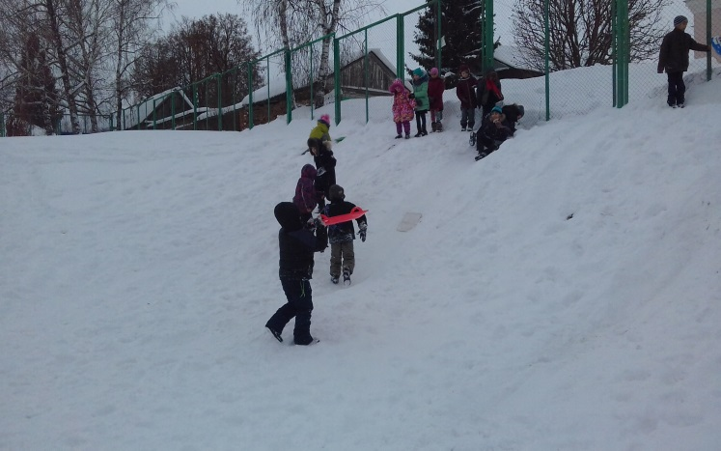

В ноябре 2020 года прошло тестирование по плаванию

Во исполнение поручения Губернатора Пензенской области И.А. Белозерцева (протокол № 10 от 25.05.2017) и с целью сохранения жизни и здоровья школьников в 2019-2020 учебном году будет продолжена реализация регионального проекта «Учусь плавать!», цель которого научить каждого школьника области уверенно держаться на воде и уметь проплыть не менее 25 метров.
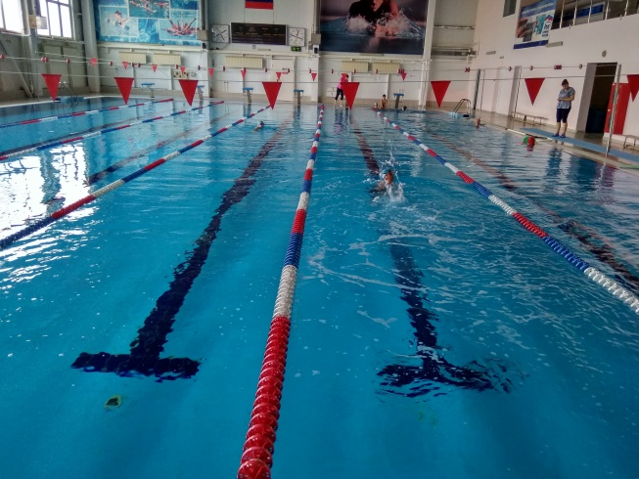

Зимой учащиеся школы регулярно занимаются лыжной подготовкой

Школьники участвуют в лыжных гонках, катаются с горы.
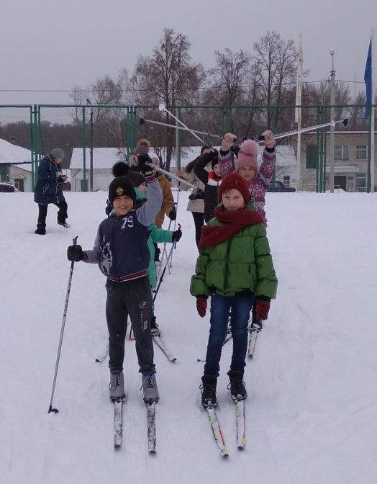
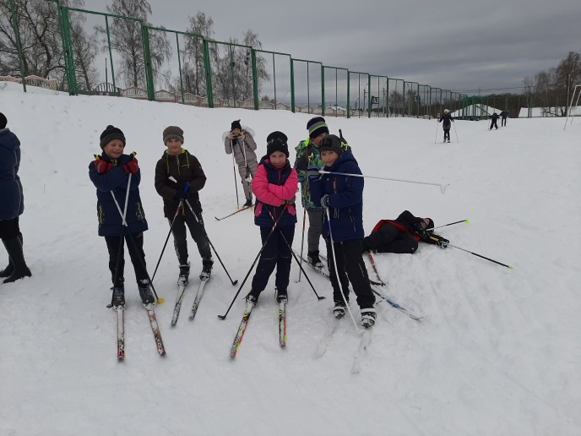
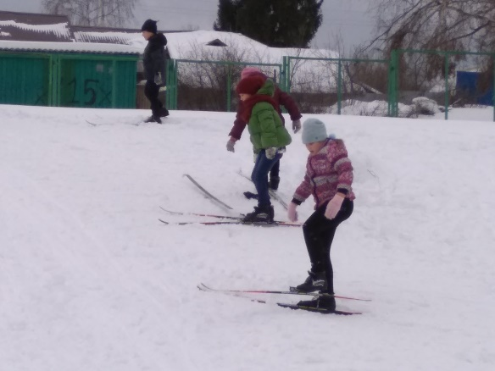

Обучающиеся школы ежегодно принимают участие в районном конкурсе «Танцы на льду », с целью воспитания интереса к зимним видам спорта и развитию творческих способностей.
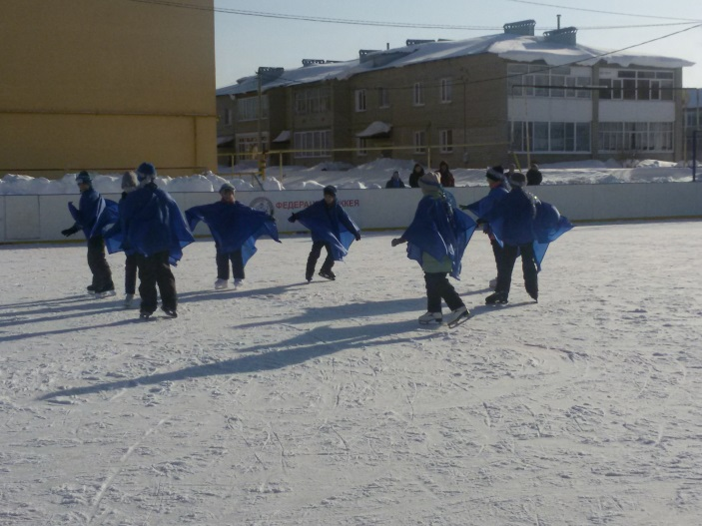

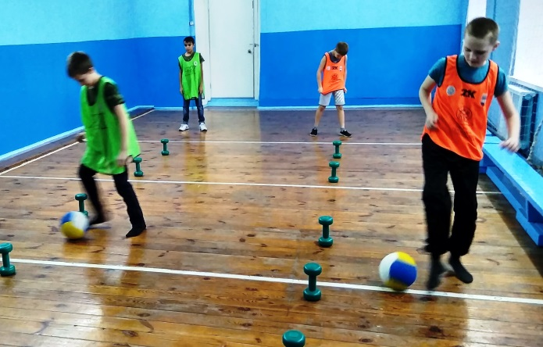
В каникулярное и внеурочное время учащиеся занимаются спортивными играми: футбол, волейбол, эстафеты, квесты и др.
